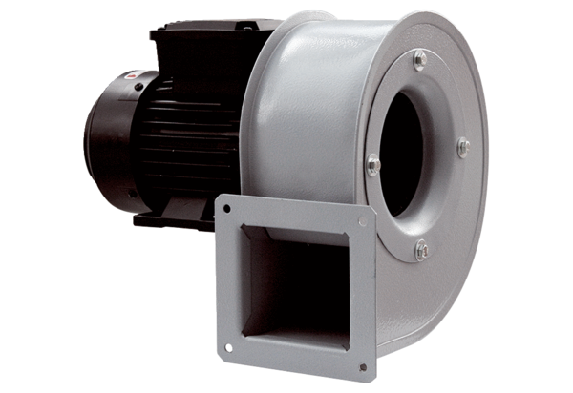Radiális légfúvó GRM HT 12/2Csomagolási egység: 1 darabVálaszték: C
Termékszám: 0073.0280Gyártó: MAICO

